城市经济与公共管理学院学生综合测评办法
第一章 总 则
第一条 为了全面贯彻党的教育方针，进一步推进素质教育，鼓励学生争取优秀、发展特长、开拓创新，引
导学生在知识、能力、素质诸方面协调发展，培养适应社会主义现代化建设要求的高素质创新人才，根据高等学
校培养目标和我校实际，特制定本办法。
第二条 鼓励学生在达到学校基本要求的前提下，充分发展自己的个性和特长。
第三条 综合测评是对学生在校期间各方面表现的测定和评价。设定的测评指标既是评价学生的基本依据，
又是学生发展的导向目标。
第四条 坚持公平、公正、公开的原则，采取定性与定量、记实测评与民主评议相结合的办法，把培养目标
与测评量化指标相结合，力求科学、全面地反映学生的全貌，对学生的素质做出客观的评价。
第五条 综合测评办法是城市学院对学生进行综合评定的统一性执行标准。凡在本校注册并参加全日制学习
的普通本（专）科生，均应依据本办法以班级（或同年级同专业，下同）为单位进行测评。
第六条 综合测评按学期进行计算。每班成立由导师或班主任、团支部和班委会干部、学生代表组成的班级
测评小组；由学生本人进行总结并自评计算得分，经班级测评小组评议和核查后，报院（系）审核。
第七条 综合测评的结果，作为评定奖学金、评优、推荐免试研究生，以及毕业时向用人单位推荐的重要依
据。
第二章 指标体系及计算方法
第八条 综合测评成绩为基础性素质测评成绩与发展性素质测评成绩之和。
第九条 基础性素质是指学生在学校规定的教学和第二课堂中形成的德、智、体等方面的一般性素质；发展
性素质是指学生在学校教育过程中形成的体现创造性和实践性的素质。
第十条 基础性素质包括思想品德、学习成绩、身心素质三个一级指标；
基础性素质成绩=思想品德成绩×0.2+学习成绩×0.7+身心素质成绩×0.1
（一）测评项目及基本要求
测评内容由五个方面组成：政治思想、道德品质、集体观念、遵纪守法、社会活动。
1.政治思想：热爱祖国，正确理解党和国家的各项方针政策，关心国家大事，努力要求上进，有是非观念，
无政治性错误。
2.道德品质：有良好的文明、礼貌习惯，遵守社会公德，尊敬师长，为人正派，诚实守信，团结、关心、帮
助同学，乐于为同学服务，注意节约，爱护公物，无严重违反道德的行为。
3.集体观念：有集体观念和集体荣誉感，正确处理集体与个人的关系，有全局观念，愿意为同学服务，积极
参加各项集体活动，服从集体安排，认真完成组织布置的任务。
4.遵纪守法：有法律观念和纪律观念，遵守国家法律和学校的规章制度，无违法和违纪行为。
5.社会活动：在社会实践、教学实习、军训、义务劳动、社会公益活动和校、院（系）组织的重要活动中的
表现。在各项活动中，遵守有关规定，努力锻炼。积极参加志愿者活动，态度端正，不计较个人得失，听从安排，
认真完成所交给的工作任务。
（二）计分方法
每项满分 20 分，总分为 100 分。每项分为：好（20 分）、较好（19 分）、一般（18 分）、及格（15－17
分）。
（三）测评方法
各班成立测评小组，成员由班级主要干部（如班长、团支书）以及经由选举产生的威信较高的同学代表组成，
评议分值由同学互评分值和教师（由辅导员、副书记为主）评议分值两部分组成。
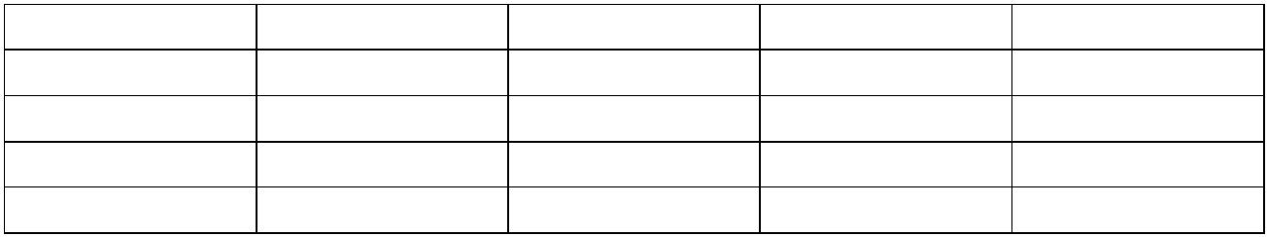
第十二条 “学习成绩”测评
（一）课程学习成绩是指学生参加所修专业教学计划规定的必修课程、考查课程的学习及考核的成绩。成绩
评定均采用百分制记分，60 分以上为及格，及格者才能取得该门课程的学分。若课程成绩评定为优、良、中、及
格、不及格的，则分别换算为 95、85、75、65 分和 50 分。
（二）根据学生在校期间所有考试及考查课程的成绩及门数按下面公式计算得出“学习成绩”分值。
Σ考试课程分数 +Σ考查课程分数
学习成绩= ——————————————————————
Σ考试课程门次+ Σ考查课程门次
第十三条 “身心素质”测评
身心素质主要考察学生的体育达标状况、体育锻炼状况、生活习惯状况、人际和谐状况以及心理调适能力等。
（一）测评项目
测评内容由四方面组成：体育课成绩、体育达标、运动参与、心理健康与社会适应能力。
（二）计分方法
总分为 100 分。
1.育课成绩：及格（含及格）以上为 20 分。
2.体育达标：达标者为 20 分；未达标者 0 分。
3.运动参与：基础分为 15 分，凡参加过运动队训练、运动会比赛者为 30 分。
4.心理健康与社会适应能力：基础分 15 分，人际关系和谐，恰当处理学习、工作、活动的关系，无心理疾病
与障碍为 30 分。
（三）测评方法
参照“思想品德”素质测评方法，由各班成立测评小组，依据日常“记实”成绩、班级测评小组评议成绩及
教师评议成绩组成“身心素质”成绩。
第十四条 发展性素质测评
（一）发展性素质是指学生在学习、工作、科技和社会活动中所表现出的创新素养以及运用所掌握的知识分
析和解决实际问题的能力，主要考察学生在科技学术、社会工作、文学艺术、文体竞赛以及其他实践活动等方面
获得的成果。
（二）以学生实际获得的荣誉称号、奖励及成果鉴定证书等为主要评价指标。所获荣誉、奖励及成果应经学
生处、教务处、校团委等部门审核确认方为有效。
（三）发展性素质成绩=各项发展性素质加分值之和。
（四）一般应由学生本人提供证明材料，经班级测评小组进行核查评分后，报院（系）审核，必要时可由院
（系）核查鉴定并最终酌情裁定评分。
第十五条 创新与创造能力
（一）科技竞赛
参加科研成果评比，以证书或文件为依据，按以下标准加分：
级别 一等奖 二等奖 三等奖 鼓励奖
全国 6 4 2 1
市级 4 2 1 0.5
校级 2 1 0.7 0.3
院（系）级 1 0.7 0.3 0.1
说明：
1.一人参加同一项竞赛或科研活动获多项奖的按最高项计分一次。
2.一项成果由多人共同完成的，署名第一的按相应级别加分，其余降一级加分。
（二）公开发行刊物上发表学术论文
在正式出版物(指有正式刊号的出版物，下同)上发表学术性论文，或在国家级正式出版物上发表文章，加 4
分；在省市级正式出版物上发表文章加 2 分；在本校以外的校级正式出版物上发表文章，加 1 分；在本校校级正
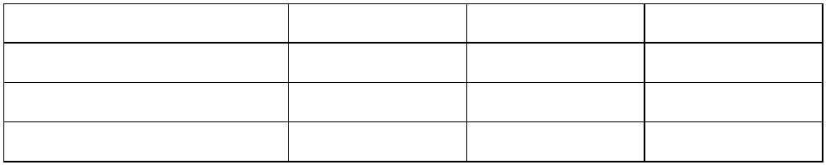
式出版物上发表文章，加 0.7 分。（此项以最高分值计，不累加）。
(三)参加“挑战杯”、“学术杯”、“数学建模”竞赛等加分值
级别 一等奖 二等奖 三等奖
全国“挑战杯” 5 4 3
北京市“数学建模” 5 4 3
校“学术杯” 3 2 1
注：学生参加的其他各类级别的学术竞赛经院（系）报送学生处审核后参照上列标准加分。
第十六条 技术技能
技术技能主要包括英语、计算机、社会实践方面的能力。
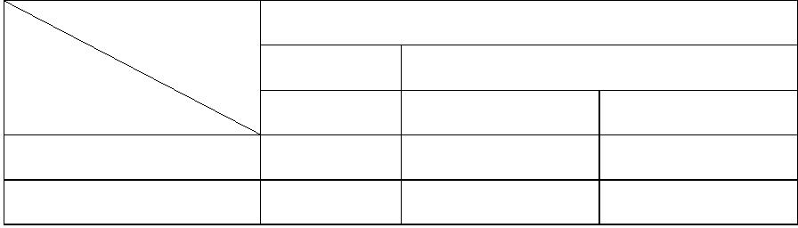
（一）非英语专业的英语等级考试加分值
 | 加分 |  | 一般本科专业
四级 六级
 | 年级 |  | 优秀 通过 优秀
一二年级 1 1.5 2
三四年级 0.5 1 1.5
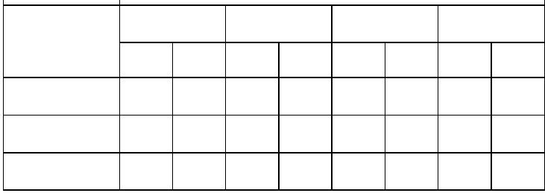
(二)非计算机专业的计算机等级考试加分值
 | 等级 |  | 一级 二级 三级 四级  合格 优秀 合格 优秀 合格 优秀 合格 优秀
一年级 1 1.5 2 2.5 3.5 4 5 5.5
二年级 0.5 1 1.5 2 3 3.5 4.5 5
三四年级 — 0.5 1 1.5 2.5 3 4 4.5
第十七条 组织管理能力
（一）对学生干部进行统一管理，分级考核，由同学、教师进行民主评议、打分。学生干部包括校、院（部、
系）学生会干部，班委、团支部成员、宿舍长等。考核分为优、良、合格、不合格四等。各等加分值如下：
等级 优 良 合格 不合格
分值 2.5 1.5 1 0
（二）被评为校、市、国家级三好学生、优秀学生干部、优秀团干部、优秀团员称号者，加分标准分别为 3、
4、5 分（此项以最高分计，与考核等级不重复加分）。
第十八条 体育特长
国家级运动会或正式体育赛事，取得前八名成绩运动员加 5 分；北京市级运动会或正式体育赛事取得前六名
成绩运动员加 3 分；校运动会获前三名成绩运动员加 1 分。此项成绩不迭加，以最高单项分值计算。
第十九条 文艺特长
在全国大学生艺术节上获一、二、三等奖的，加 5 分；在北京市大学生艺术节上获一、二、三等奖的，加 3
分；在校大学生艺术节上获一、二、三等奖的，加 1 分；此项成绩不迭加，以最高单项分值计算。
第二十条 特殊加分
（一）学年内被评为校级文明宿舍的，宿舍成员每人加 0,5 分，其中宿舍长加 1 分。
（二）参加无偿献血者，加 2 分；在校期间多次参加无偿献血者（两次及以上），加 3 分。
（三）被授予校级以上（含校级）其他荣誉称号者、受各级组织通报表扬者以及本办法未能涵盖的发展性素
质加分项，经学生处认定，参照以上加分标准确定加分值。
（四）学年内被评为先进班集体，优良学风班等荣誉称号的班级，班级内每人加1分。
（五）参与“一二·九”、五四歌会及团体操等校级大型团体活动的学生，获奖加1分，未获奖加0.5分。
（六）参与校级大型比赛竞赛的学生，获奖加1分，未获奖不加分。
注：只有测评本学年获得的奖项才能申请加分，且所有奖项需同时提供纸质版和电子版的证明。
第三章 测评结果及其应用
第二十一条 测评结果体现学生综合素质的相对水平，作为下列各项工作的依据：
（一）评定各类奖学金的基本依据；
（二）评选优秀学生干部、三好学生、优秀毕业生等先进个人荣誉称号的基本依据；
（三）评选先进班集体等先进集体荣誉称号的基本依据之一；
（四）审批困难补助、减免学费申请等学生资助项目的考查依据之一；
（五）毕业生就业推荐、与学生家长沟通等工作的基本依据之一；
（六）推荐免试研究生的参考依据。
第二十二条 在评奖评优中，考虑到基础性素质和发展性素质的双重作用，评奖原则为：根据奖学金比例，
按基础性素质测评成绩排序确定获奖资格人选，按发展性素质排序确定最终奖项分配。
第二十三条 在综合测评中弄虚作假、虚报成果的，经核实后扣除所获得的评分，并可视为基本素质测评不
合格。
第四章 组织实施
第二十四条 城市学院成立以分管学生工作的党总支书记（副书记）为组长的学生综合测评工作领导小组，
实行书记（副书记）负责制，根据本办法对本院的学生综合素质进行测评。
第二十五条 测评结果经本院审核后，在本测评单位内公布。若有异议，应在一周内由本院核查后
作出裁决。
第二十六条 测评结果经公示无异议后，报学生处备案。学生综合素质测评工作每学期进行一次，于新学期
开学后第一周进行。
第五章 附 则
第二十七条 本办法从发布之日起执行。
第二十八条 本办法由城市学院学生会行政部负责解释。

请各位同学将自己的测评表、各科成绩教务处网站截图、加分项证书证明或可以证实之文件的照片交给班长 截止日期2021年9月10号（星期五）中午12：30
各班班委负责核查各班同学发展性素质评测中加分说明：
1、班委一起负责检查第二章第十二条学习成绩评测加分
2、体育委员负责检查第二章第十三条身心素质测评与第十八条体育特长加分
3、班长负责检查第二章第十四条发展性素质评测、第十七条组织管理能力、第二十条特殊加分
4、学习委员负责检查第二章第十五条创新与创造能力与第十六条技术技能加分
5、文艺委员负责检查第二章第十九条文艺特长加分
请各位班长将检查好的发展性素质测评中加分说明以班级为单位提交，电子版打包成文件夹交给学生会邮箱（cuebchengshi@163.com）和纸质版交到博纳210 截止日期2021年9月13号（星期一）中午12：30之前。
如有异议请在2021年9月13日（星期一）中午12：30之前联系全思远 微信号Quansiyuan2001

